Profesní praktikum
dle Matoušek, Jiří a Ondřej Jirásek. natáčíme a upravujeme video na počítači. Computer Press, Brno 2007. 3. aktualizované vydání. ISBN 978-80-251-1651-7.

Kamera
Všechny typy kamer jsou složené z obdobných komponent s obdobnými funkcemi.

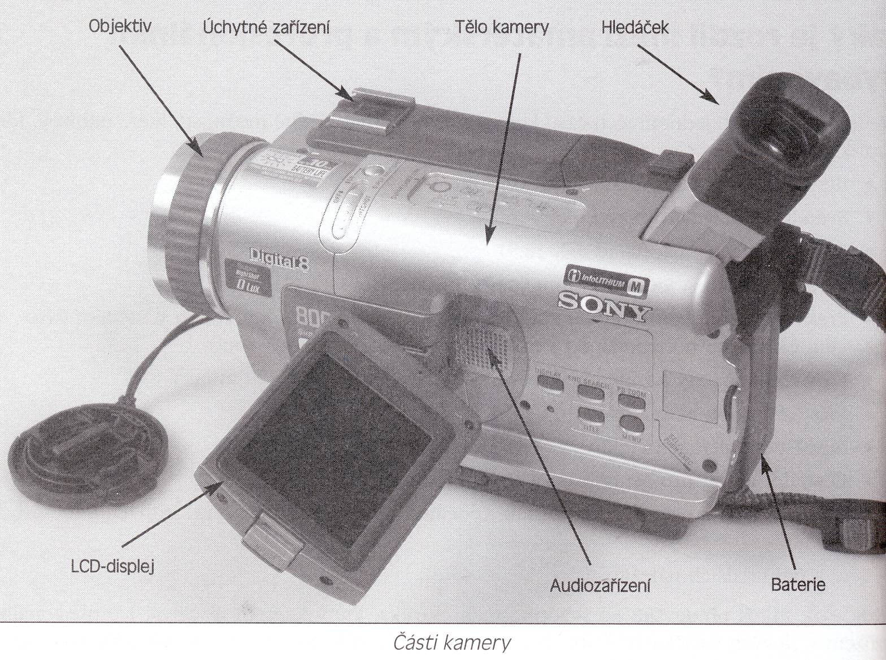

Typy kamer:
analogové: na pás kazety se informace ukládá ve formě elektromagnetického signálu, který se teprve dodatečně převádí na digitální (jedničky a nuly)

digitální: obsahuje tzv. CCD čip, který převádí optický signál do čísel. Na pás kazety se pak ukládají přímo jedničky a nuly (proti analogové kazetě velmi úsporný systém).

Prokreslenější obraz mají analogové kamery (vhodné pro filmová plátna apod.), ale zpracování je velmi pracné. pro obrazovky (TV, počítač) postačuje digitální záznam, s nímž se pracuje mnohem snadněji a levněji.

Kontrola záběru při natáčení: hledáček nebo LCD displej. LCD displej dovolí lépe kontrolovat kvalitu záznamu, ale zvyšuje spotřebu energie kamery.

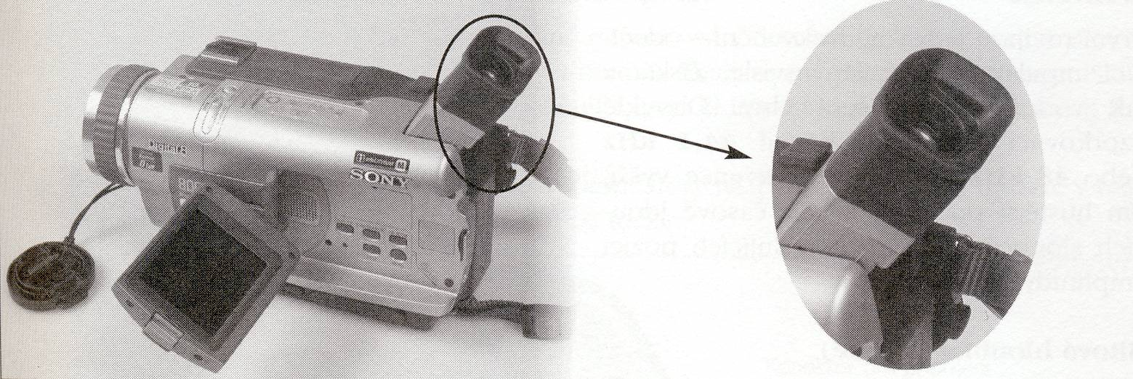

Typy objektivů:
univerzální: v základní výbavě kamery, pro filmování z běžných vzdáleností
širokoúhlý – např. pro snímání krajiny
telekonvertor (objektiv pro snímání z dálky) – vhodný pro přibližování vzdáleného obrazu

Funkce na těle optiky:
zaostřování;
přibližování a vzdalování záběru (ZOOM) – bývá i na těle kamery (W-T)

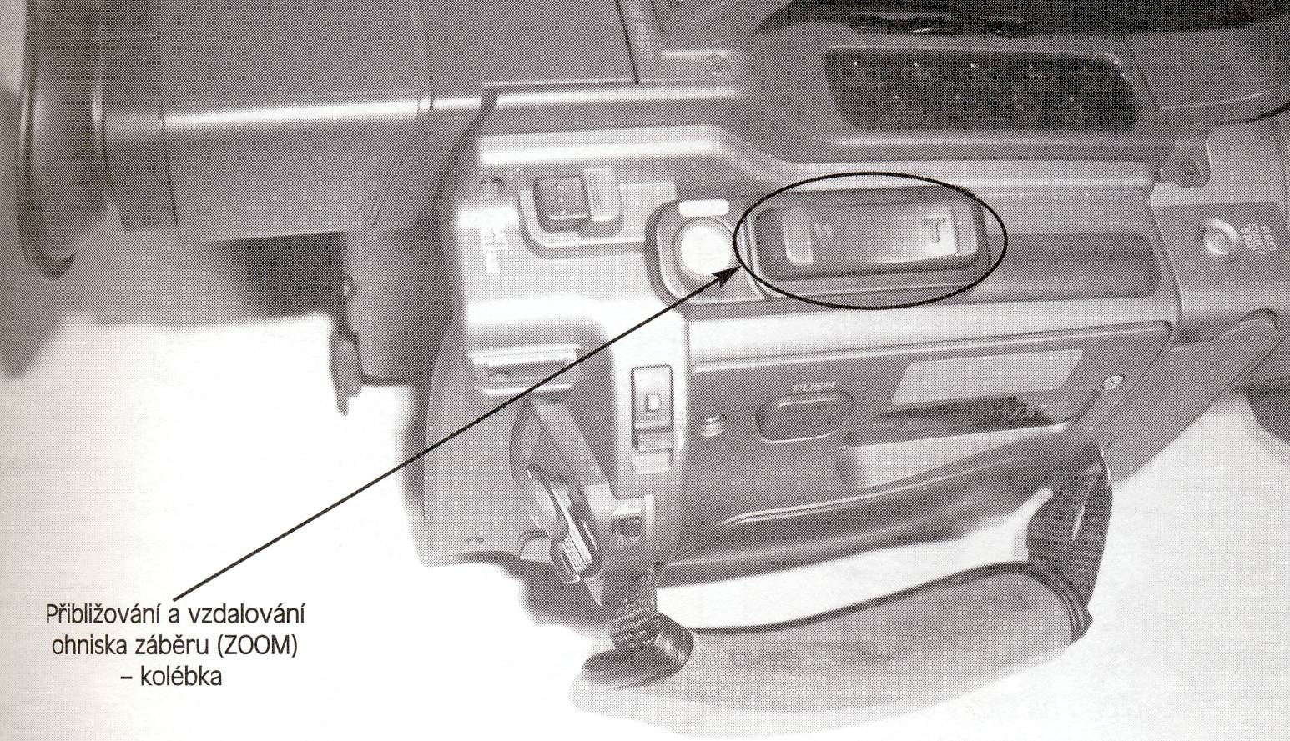

Vliv ohniska zaostření:
automatické zaostřování může být v některých případech na obtíž:
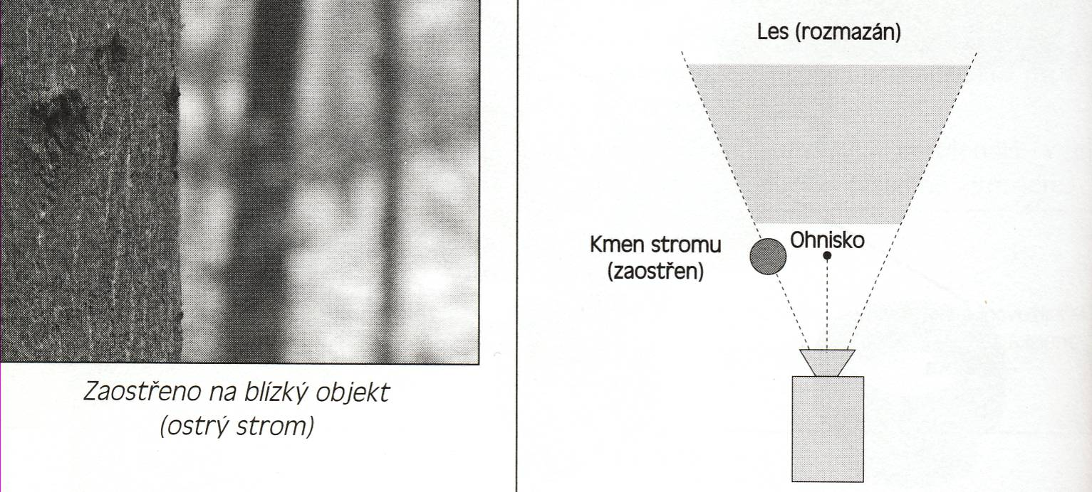

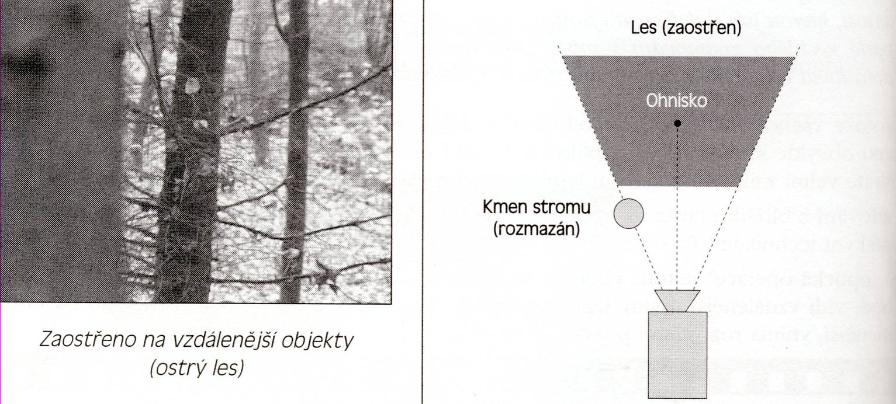

Další možné vybavení: - světelné filtry, sluneční clona.

Audiozařízení /(mikrofon): npevno zabudovaný v kameře, externí

Kabeláž pro spojení s videorekordérem, počítačem,...

Paměťová karta (pro fotografie)

Baterie, napájení

Úchytná zařízení (na mikrofon),

Spojení se stativem

Obal na kameru

Základní techniky práce s kamerou

OFF = vypnutá
Camera = natáčení videa (při natáčení je na LCD displeji nápis REC, na čele kamery je červené světélko – někdy lze vypnout – ruší při natáčení na blízké lesklé ploše)
Memory = fotografování.
VCR = přehrávání záznamu uloženého na pásu. Ovládací prvky obdobné jako na audio//videopřehrávačích.

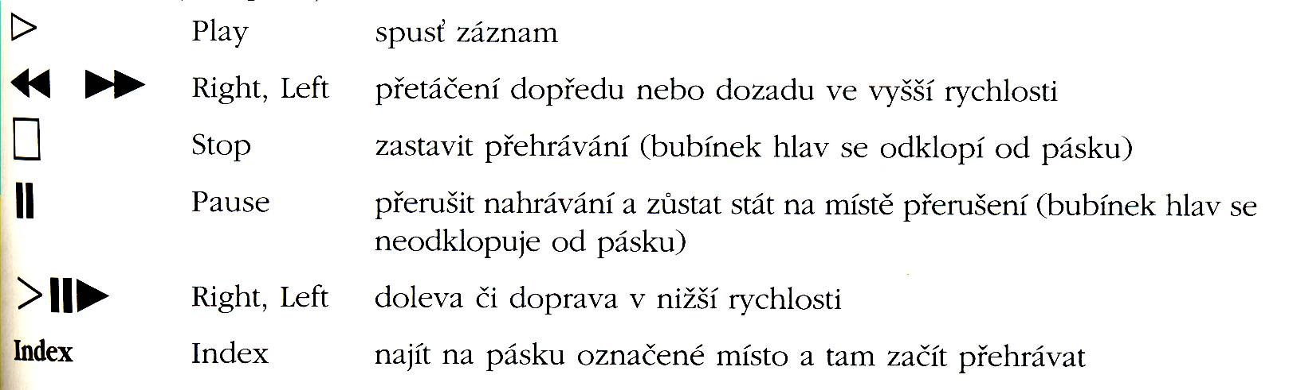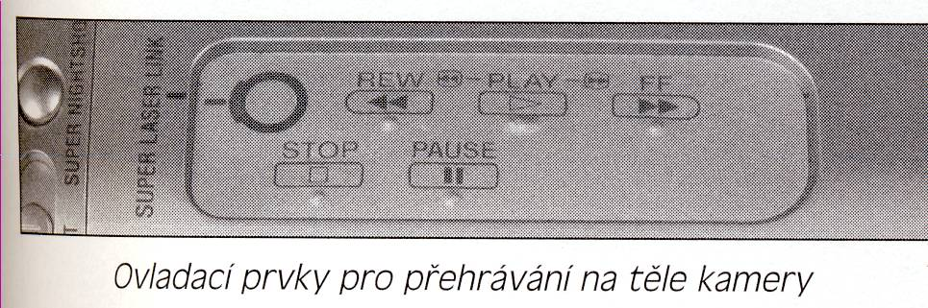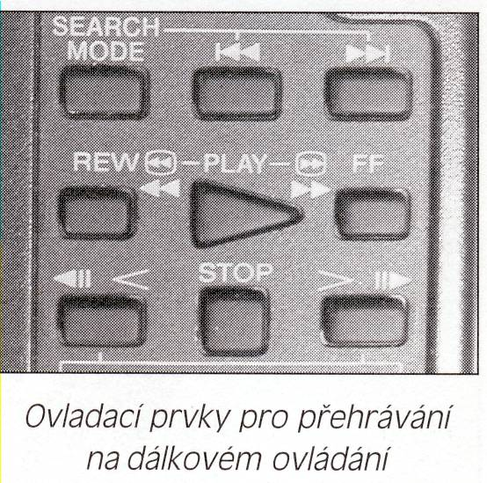

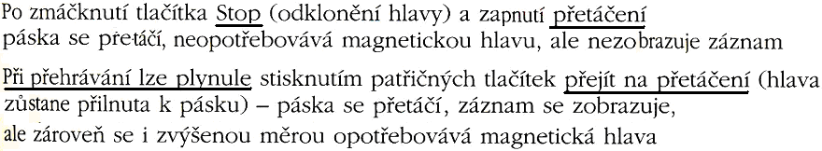

KAZETA
Existují i kamery bez kazety (mají hard disk nebo DVD).
Vkládání (PUSH) a vyjímání (EJECT) kazety: pomalu a pečlivě, jde to bez násilí jen jedním způsobem

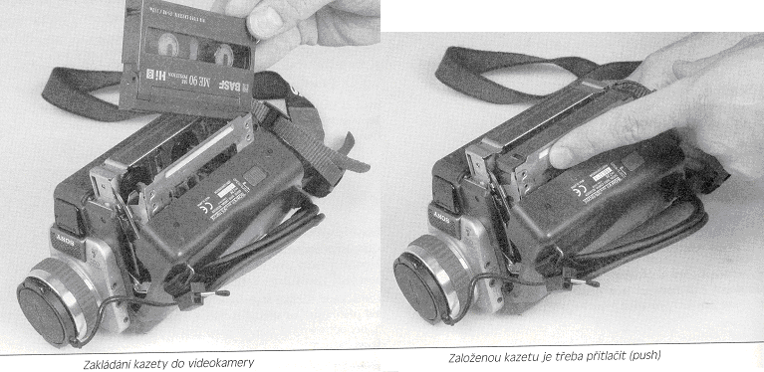

Zabezpečení kazety proti přepsání:
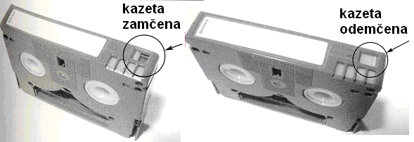

Strategie natáčení
Pečlivě rozmyslet pozici kamery (světlo, rozsah obrazu, plány obrazu,...)
Dopředu vyzkoušet: ZOOM, ruční zaostřování a rozostřování
Dopředu vyzkoušet kroužení. Krajní polohy lze někdy zaaretovat, takže se kamera nebude otáčet dále než chceme.
Točení/fotografování proti světlu je problematické. Nejlepší záběry bývají s bočním osvícením. Pozor na vlastní stín.

Zvuk a obraz lze natáčet:
- současně
- odděleně

Je potřeba mít v zásobě volné kazety (přehrátí záznamu z kazety do počítače jsou řádově desítky minut), případně zásobní nabité baterie (nabití je otázka řádově hodin)

Pokud nám záleží na kvalitě, je vhodné ihned po natočení přehrát záznam do počítače a zkontrolovat jej. Případně lez spojit kameru s počítačem a data ukládat přímo do počítače.

Vhodný kontrast pozadí.

Kompozice filmu, obrazu
Scénář nutno rozmyslet dopředu.
Pomyslné linie na obrazu směřují k tzv. centrálnímu bodu (ohnisko). Ohnisko nemá být uprostřed (nevypadá to pěkně). Má odpovídat tzv. „zlatému řezu“ (Zlatý řez je rozdělení úsečky na dvě části tak, že poměr menší části ku větší je stejný jako pomě větší části k celé úsečce – vychází z letité zkušenosti malířů a sochařů).

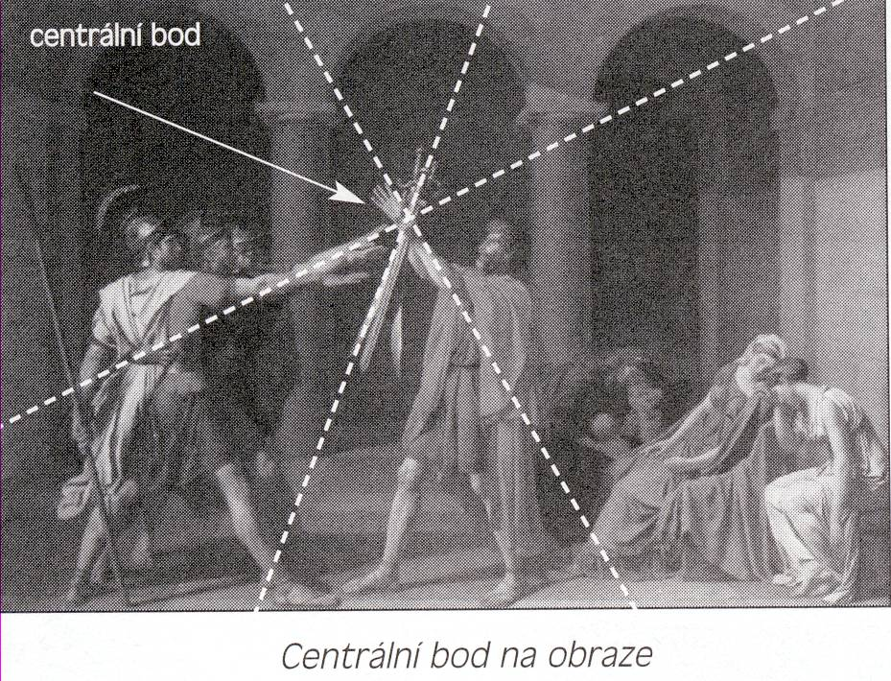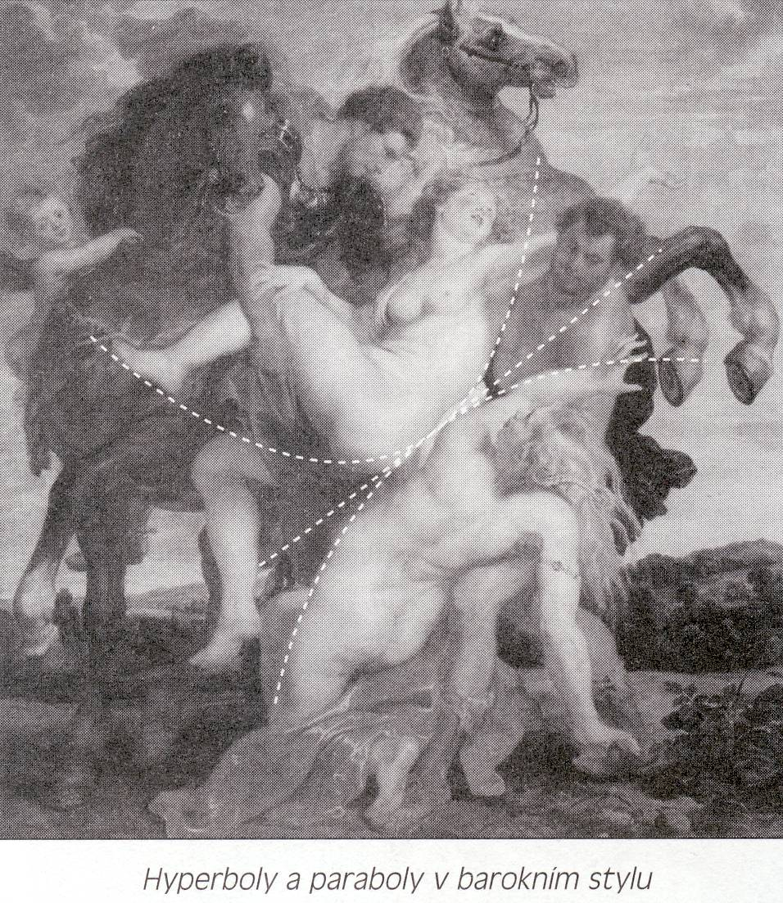

Plány (prostory, linie) obrazu:

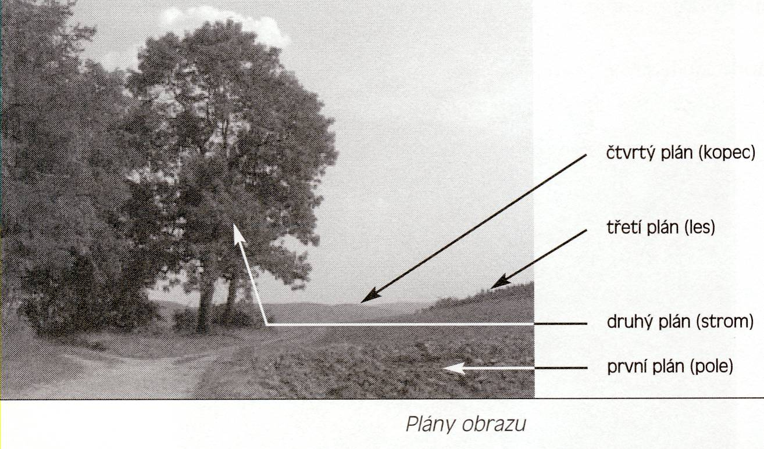

Typy záběrů:
Dle pohybu:
- statický (nemění se vzdálenost předmětu a kamery)
- dynamický – kamera a předmět se proti sobě pohybují, otáčí, zoom,...

Dle celistvosti:
- celek, polocelek, detail
- 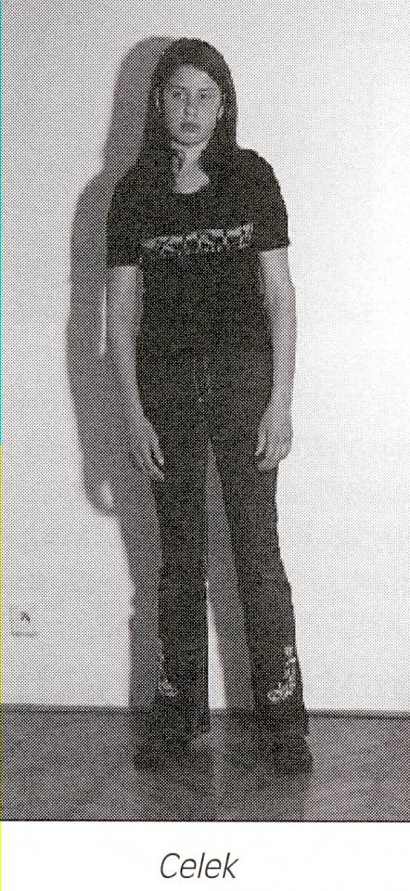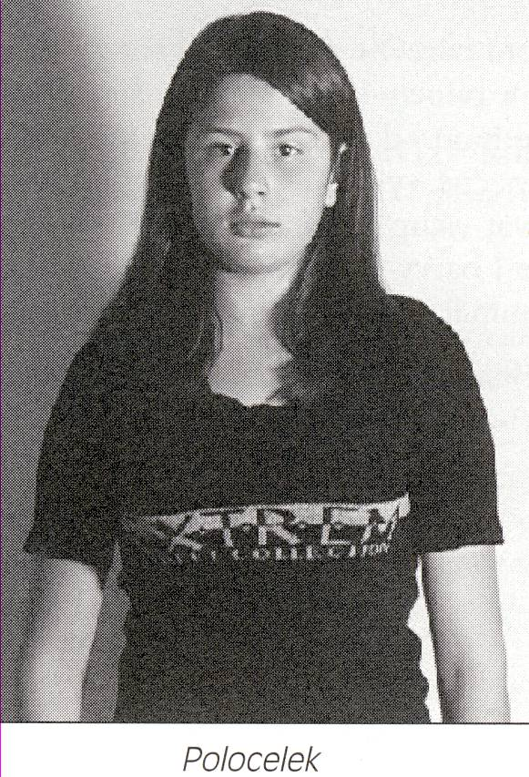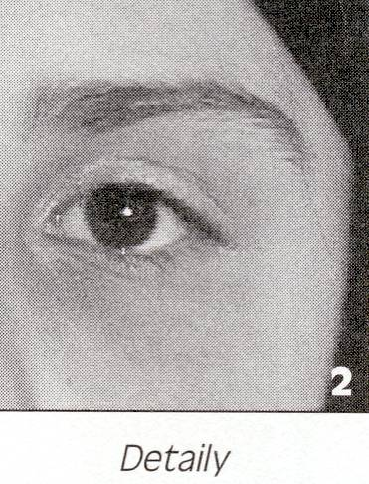

Barvy, světlo:
Systém RGB
R (red) červená, G (green) zelená, B (blue) modrá.

Přenos signálu z hlediska barvy a jasu:
- kompozitní (společně barva i jas – nižší kvalita) – VHS, Video8.
- komponentový (barva a jas odděleně – lepší kvalita) – Hi-8, S-VHS. Mají sdířku S-video.
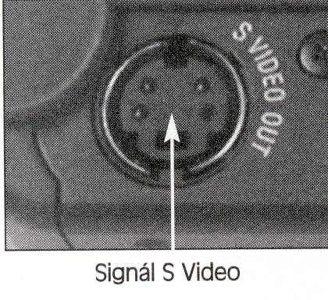

Kvalitní systémy přenášejí každou barvu (R, G, B) zvlášť, počítač pak každou zvlášť může upravit.

Klasifikace barev ve výtvarném umění:
- studené (umělé, neskutečné) – např. modrá
- teplé – např. hnědá
- neutrální
Teplé barvy jsou založené na odstínech žluté, hnědé, zeleno žluté a oranžové. Teplé barvy svoji podstatou vzrušují, mají tendenci upoutat pozornost. Na pomezí mezi teplou a studenou barvou je možné přiřadit odstíny zelené a fialové. Záleží jak moc obsahují červené nebo modré (RGB).
Studené barvy jsou založeny na odstínech modré, zelené, fialové, modro-zelené, modro-červené. Tyto barvy mají tendenci uklidňovat, tišit. Na rozdíl od teplých barev, se dají barvy studené celkem úspěšně aplikovat na velké plochy.
Mezi neutrální barvy patří bílá, šedá a černá. Neutrální barvy dokáží zvýšit atraktivitu teplých barev.
Velké množství barev je znepokojující (vezměte si např. kolotoče). Pro webové stránky je lepší použít nižší množství barev (ideálně 3-4).

Psychologie barev viz
http://www.webdesign.org/web-design-basics/color-theory/color-psychology-quick-reference-cards.13826.html

Zvuk
- zvuky přírodní
- zvuky umělé
Mluvené slovo:
- komentář (nemá popisovat, co je vidět, ale má přinášet další informace),
- monolog (vhodný tam, kde se má divák soustředit na obsah, nikoli formu mluveného slova)
- dialog (dynamičtější, lze použít pro oživení)

Soulad obrazu a zvuku
Obraz a zvuk se mohou navzájem podporovat, ale při přehnané koncentraci se mohou přklopit v protiklad (pláč x smích, okázalost x trapnost, jistota x nedůvěra, tajemnost x nezájem,...)

Vzdálenost zvuku
Vzdálenost zvuku a obrazu se musí shodovat. Pokud je ZOOM nablízko, ale zvuk přichází z dálky, působí to nevěrohodně. Vzdálenost mikrofonu od zdroje zvuku je na záznamu poznat (ozvěny, šumy apod). V případě nutnosti lze použít tělový mikrofon, přichytit mikrofon nad sledovaný předmět,...

Import videa do počítače
– nutný správný kabel (např. IEEE 1394)
Sledovat údaje výrobce kamery, fotaparátu,...

Konverzní programy
např. RAD Video Tools, All Video Converter

Základní pojmy zpracování obrazu:
Klip, snímek, časová osa pro obraz, časová osa pro zvuk, přechody, titulky, efekty

Norma pro jakost signálu
Nutno nastavit na začátku práce s videem na počítači. Většina editačních programů vzniká v USA, jako „normální“ bývá častěji nastavená norma NTSC – nutno změnit).

NTSC = norma pro barevn televize v USA a Japonsku
PAL = norma pro barevné televize v Evropě

Export videa do souboru:
AVI: přenáší video s nejmenší ztrátou kvality za cenu největšího objemu dat.
MOV: formát určený pro přehrávač Quick Time, má podobné vlastnosti a určení jako formát AVI
MPEG: provádí podstatnou kompresi objemu dat při nepatrném snížení kvality záznamu.
- MPEG1 nenabízí kvalitní obraz. Nehodí se pro počítačový střih.
- MPEG2 lepší rozlišení než MPEG1, profesionální.
- MPEG3 je určen pro kompresi zvuku
RealVideo: vodné pro umístění videa na internet: velká komprese dat za cenu podstatného snížení kvality.
Windows Media: ještě větší komprese než u RealVideo.

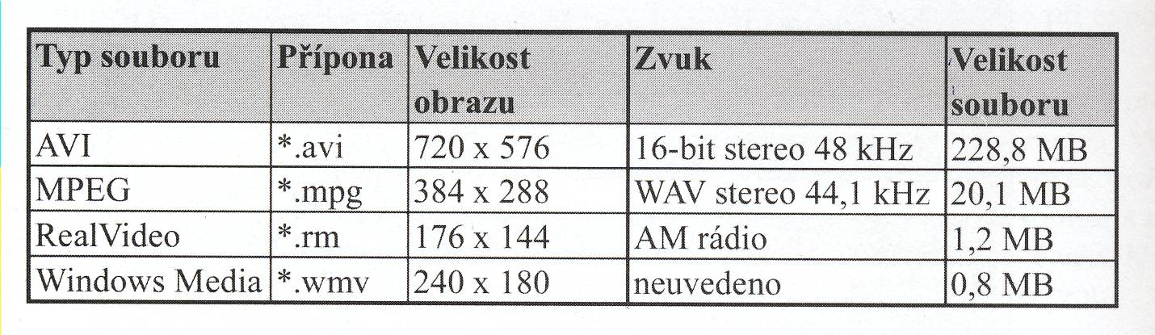

Princip komprese pro MPEG2:
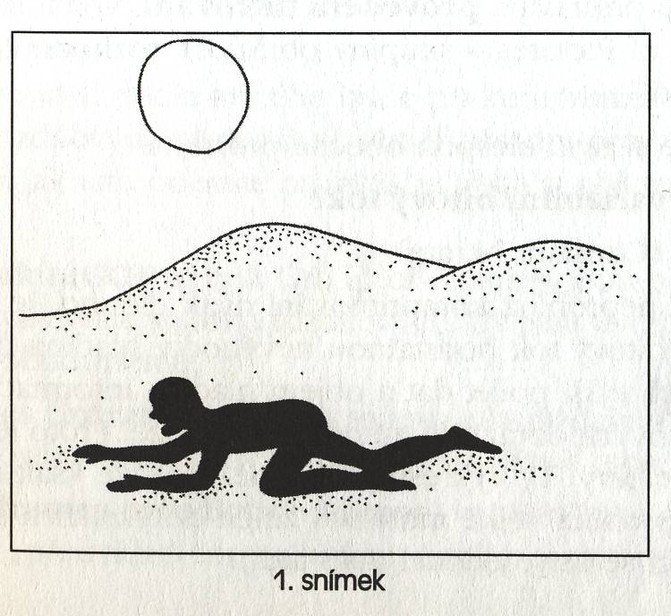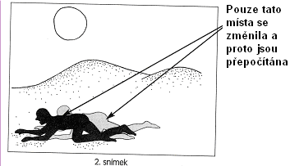

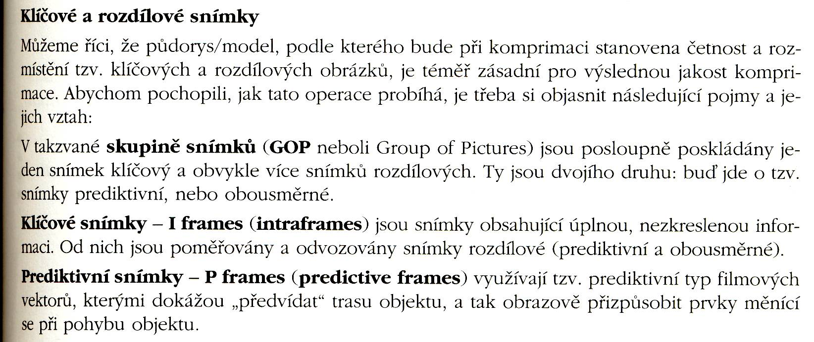
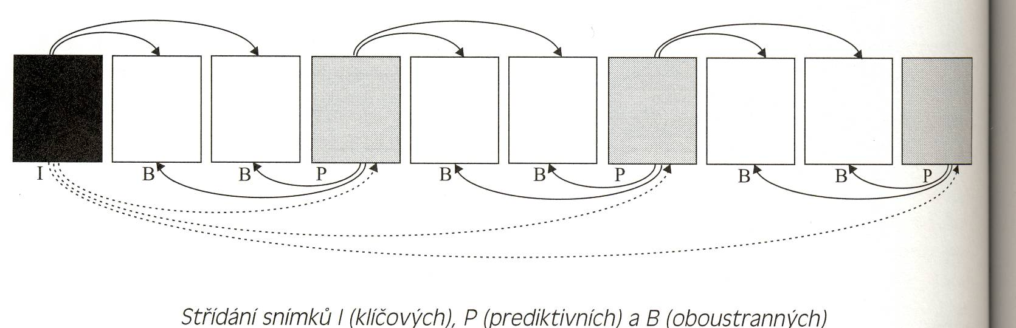

KOMPRIMACE - Šablony (templates)
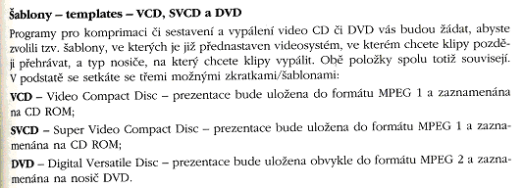

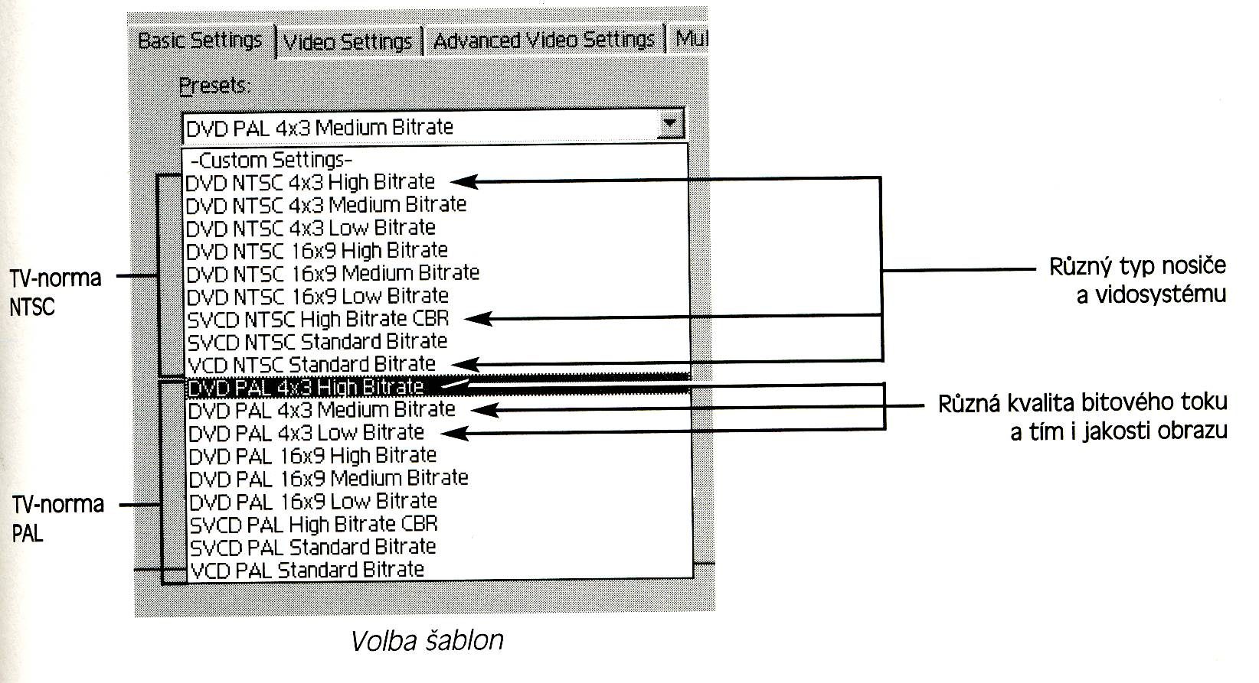

Poměr stran: 4:3 (starší systém), 16:9 (širokoúhlý formát)
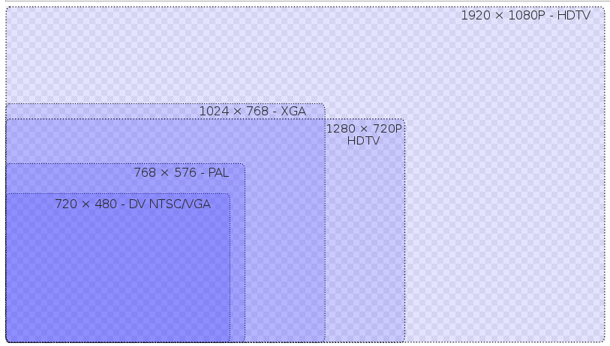

Vybrané střihové programy:

Adobe Premiere http://www.stahuj.centrum.cz/multimedia/zpracovani_videa/premiere/

Unlead Media Studio http://www.stahuj.centrum.cz/multimedia/zpracovani_videa/ulead-mediastudio/

Vegas Video http://www.slunecnice.cz/sw/sony-vegas/

Pinnacle Studio http://www.slunecnice.cz/sw/pinnacle-studio/

Windows Movie Maker http://www.slunecnice.cz/sw/windows-movie-maker/

